Anexo III

Acta Compromiso del Practicante

El Sr. *Francisco José María Terán* DNI *39480064* LU *AZ 1401217* con domicilio legal en *Country las Yungas Yerba Buena Tucumán*, quien desarrollará el Practicantado Agronómico en *el INTA Famailla y la Cátedra de Botánica Especial de la FAZ- UNT* realizando la actividad “EVALUACIÓN DEL EFECTO DE BIO-FERTILIZANTES AGRÍCOLA SOBRE LA ARTROPODOFAUNA PRESENTE EN EL AGROECOSISTEMA DE FRUTILLA (*Fragaria x ananassa* Duch.) EN TUCUMÁN”. con duración de *Septiembre 2022 a Abril 2023* y que ha cumplimentado en forma satisfactoria el examen médico previsto, declara que se ha de atener a lo dispuesto por los dictados de la Resol. Nº 1001/12 y en especial a:

1. Comenzar y concluir el período convenido de Practicantado en forma completa. -----------------------------------------------------------------------------------
2. Al considerarse las instalaciones de la Entidad Facilitadora durante el transcurso del Practicantado una extensión del ámbito de aprendizaje, el practicante quedará, mientras el Practicantado se desarrolle, sometido también a la potestad disciplinaria de la Universidad, haciéndose pasible de sanciones.------------------------------------------------------------------------------
3. Cumplir estrictamente con las normas internas de la Entidad Facilitadora, efectuar sus obligaciones con diligencia y prestar servicios con puntualidad, asistencia regular, dedicación y excelente presentación.-------------------------------------------------------------------------
4. El practicante deberá considerar información confidencial toda la que reciba o llegue a su conocimiento con motivo del desarrollo de su práctica en la Entidad Facilitadora, sea información relacionada con las actividades de la Entidad Facilitadora y/o sus clientes, y/o con los procesos o métodos adoptados por la Entidad Facilitadora para el procesamiento de la información y/o la de sus clientes. El incumplimiento por parte del practicante de las obligaciones expresadas anteriormente, como así también todos aquellos actos y omisiones que puedan atentar contra la letra y/o espíritu y/o principios que regulan el sistema de Practicantado y objetivos que el mismo persigue, serán considerados infracción grave y constituirán causa suficiente para que la Entidad Facilitadora deje sin efecto de inmediato el Practicantado otorgado, sin derecho por parte del practicante a indemnización alguna por ningún concepto.------------------------------------------------------------------------------------
5. Cumplir con corrección y esmero las indicaciones que le formulan el/los responsable/s de la Entidad Facilitadora, su tutor y el personal que eventualmente la Facultad disponga. Así mismo deberá empeñarse en el buen trato con las personas con las que tuviere que tratar.-------------------
6. Presentar los informes que debiere elaborar en tiempo y forma.-------------
7. El acceder al Practicantado no implica relación laboral alguna entre el practicante y la Universidad Nacional de Tucumán y tampoco con las Entidades Facilitadoras del Practicantado Agronómico.------------------------
8. Tener presente que cualquier eventualidad que no esté contemplada en la presente norma será analizada por la Comisión de Practicantado, la que elevará una propuesta al Sr. Decano de la Facultad, quien la resolverá a través del instrumento que considere adecuado.-----------------

EN PRUEBA DE CONFORMIDAD y aceptación se suscriben tres (3) ejemplares de un mismo tenor: uno para la Facultad de Agronomía y Zootecnia de la Universidad Nacional de Tucumán, un segundo para la Entidad Facilitadora y un tercero para el practicante firmante, todo a un solo efecto en la ciudad de San Miguel de Tucumán, a los *siete* días del mes *de Septiembre de 2022.*

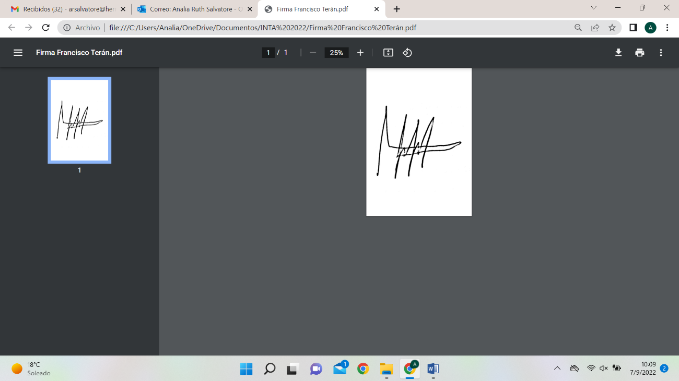

_________________

Firma del Practicante